Veri Yapıları Şube 1 Quiz 7
Soru: Aşağıda postfix bir ifadeyi stack kullanarak değerlendiren kısa bir C programı verilmiştir.
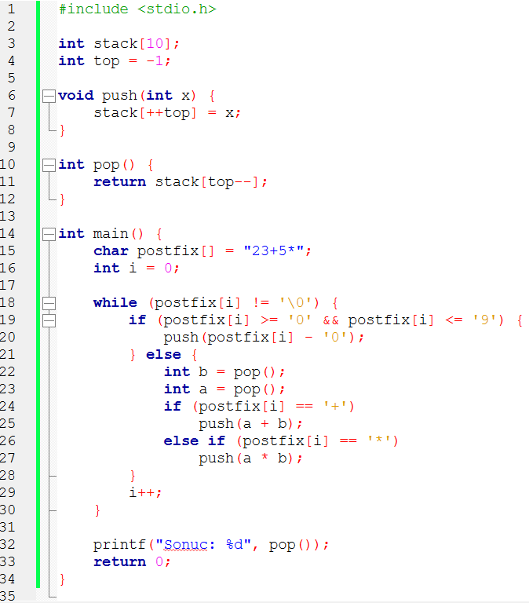
a) Programda stack hangi amaçla kullanılmaktadır?
b) Programda kullanılan postfix ifadeyi yazınız ve infix karşılığını belirtiniz.
c) Programın çalışmasını stack içeriğini göstererek kısaca açıklayınız.
d) Programın ürettiği sonucu yazınız.

